Scenariusz pt. " Mały deszcz i duży deszcz"

Data: 17.11.2021r.
Grupa I

Cele:
- rozpoznaje wybrane symbole np. elementy pogody
- uczestniczy we wspólnych zabawach
- potrafi powtórzyć proste słowa piosenki razem z rodzicem oraz zilustrować ją odpowiednimi ruchami
- rozwija zmysł wzroku
Metody: słowna, czynna
Środki dydaktyczne: karta pracy, kredki, piosenka
Podstawa programowa
I 5, II 11, III 9, I V 7, 12,18
Przebieg zajęcia
Wprowadzenie do zajęcia poprzez wysłuchanie wiersza „Deszczyk pada”.
Deszczyk pada, deszczyk pada, parasolka się rozkłada.
Chmurki małe się spotkały i cichutko rozmawiały.
Deszczyk pada mały, duży
a w kałużach są kropelki.

Zabawa ruchowa z rymowanką:
,,Popatrz w niebo jakie chmury
mała kropla leci z góry,
kropla deszczu kap, kap, kap
i już mokry cały świat" .
Wspólne słuchanie piosenki i deszczyku:
DESZCZYK (KAPU KAP) - Piosenki dla dzieci - SING SING https://youtu.be/5sKHtr555go

Praca z obrazkiem "Chmurka i deszczyk":
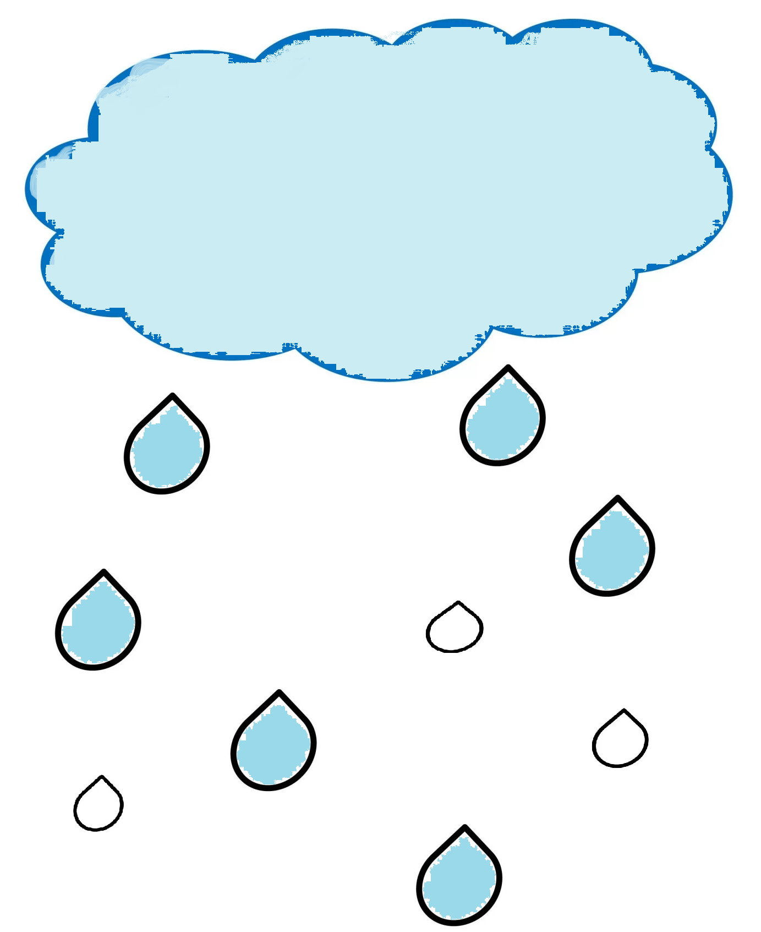
Pytania dla dziecka:
- Pokaż małe krople
- pokaz duże krople
- Spróbuj policzyć małe krople
- pokoloruj małe krople

